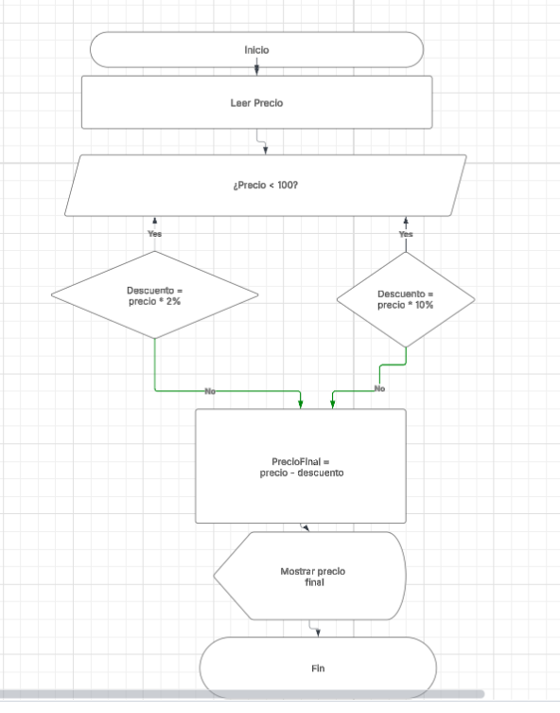

Inicio
¿Precio < 100?
PrecioFinal =
precio - descuento
Fin
Descuento =
precio * 2%
Descuento =
precio * 10%
Leer precio
NOOO
SI

